Zapięcie klamrowe do zegarka - jakie ma plusy?
W naszym artykule piszemy o zapięciach do zegarków. Przedstawiamy także plusy jakie posiada zapięcie klamrowe do zegarka. Zapraszamy do zapoznania się z informacjami zawartymi w tekście.

Zapięcia do zegarków
Warto wspomnieć, że wszystkie zegarki dostępne na rynku dzielą się na dwie kategorie. Zależą one od mocowania biżuterii na nadgarstku. Pierwsza z nich to bransolety, druga natomiast paski. Dodatkowo dzielimy je również w zależności od materiału z jakiego wykonane są bransolety czy też paski na skórzane kauczukowe i materiałowe. Warto także wiedzieć, że istnieją różne zapięcia zegarka między innymi jest to zapięcie klamrowe do zegarka a także zapięcie motylkowe i zapięcia w bransoletach.

Zapięcie klamrowe do zegarka

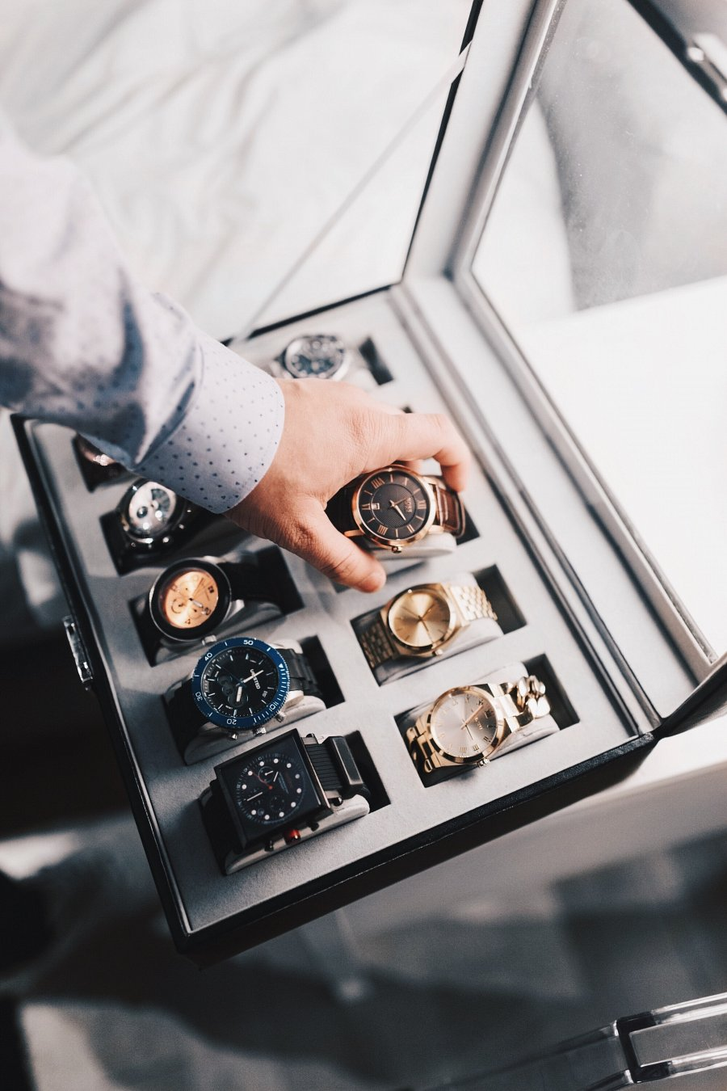
Przyjmuje się że najelegantszą formą zapięcia i jest zapięcie klamrowe do zegarka ze względu na to, iż występuje przy skórzanych paskach a te są częścią najekskluzywniejszych modeli tego typu biżuterii. Klamerki wykonywane są zwykle z trzech rodzajów materiałów z tytanu, stali oraz stali pozłacanej. Warto zwrócić uwagę na to, iż najczęściej są antyalergiczne ze względu na bezpośredni kontakt ze skórą. Materiał, z którego wykonane jest zapięcie nie powinien różnić się od tego, z którego została wykonana koperta zegarka. Dzięki temu zegarek stanowi harmonijną całość, która pięknie prezentuje się na dłoni damskiej oraz męskiej.

